**Синтез новых катализаторов типа Ховейды-Граббса содержащих тридентантный лиганд с S в качестве первого координирующего гетероатома**

**Жижкин С.М., Каганский М.В., Салахова В.И., Логвиненко Н.А., Волчков Н.С.,**

**Зубков Ф.И.**

*Студент, 2 курс бакалавриата*

*Российскийуниверситет дружбы народов,*

*факультет физико-математических наук, Москва, Россия*

*E-mail: serg200507@gmail.com*

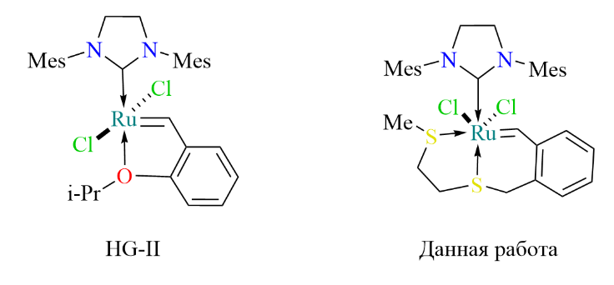Исследование структуры и активности катализаторов типа Ховейды-Граббса продолжаются и в наше время. В настоящее время модификация архитектуры бензилиденового лиганда описываемых комплексов является наиболее актуальной и перспективной тематикой исследования, так как позволяет путём варьирования структуры лиганда изменять стабильность и активность получаемых комплексов под поставленные задачи. Ранее группой ученых был продемонстрирован эффект второй координационной сферы на свойства катализаторов [1]. Вдохновляясь данной работой и с целью изучения каталитической активности, был синтезирован катализатор с S в качестве координирующих атомов (схема 1).

Схема 1. Катализаторы типа Ховейды-Граббса

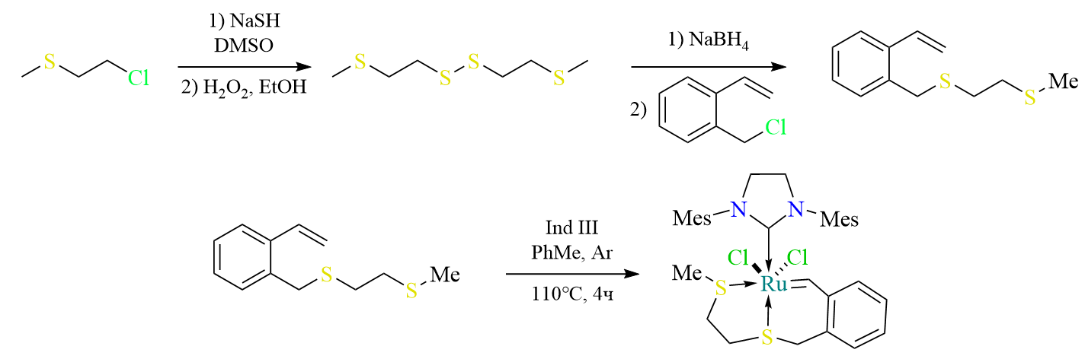Для получения описываемого комплекса была разработана следующая методика получения (схема 2).

Схема 2. Синтез исследуемого в работе катализатора

*Выполнено при поддержке средств программы РУДН НИР (тема Nº 021409-2-000).*

**Литература**

1. Second-coordination sphere effects on the reactivities of Hoveyda–Grubbs-type catalysts: a ligand exchange study using phenolic moiety-functionalized ligands - Dalton Transactions (RSC Publishing). https://pubs.rsc.org/en/content/articlelanding/2020/dt/d0dt02353a (accessed 2025-02-18).